Свиные ребра, тушенные с овощами и зеленью
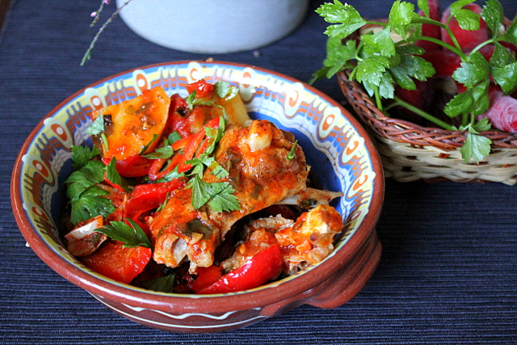
Ребра свиные — 1 кг
Картофель — 1 кг
Перец сладкий — 300 г
Томаты — 400 г
Чеснок — 6 зуб.
Лук репчатый — 160 г
Кинза — 2 ст.л. измельченной
Петрушка — 2 ст.л. измельченной
Томатная паста — 1 ст.л. с горкой
Вода — 120 г
Базилик сушеный — 1 ч.л. с горкой
Соль — по вкусу
Перец черный — по вкусу
Масло растительное — 6 ст.л.
Приготовление:
Ребрышки промыть под проточной холодной водой. Удалить мелкие осколки костей. Промокнуть бумажными полотенцами. Разрезать ребра порционно. Посолить, поперчить и добавить 4 ложки растит. масла. Хорошо перемешать. Лук очистить и нарезать полукольцами. Утятницу поставить на плиту, огонь максимальный. Добавить 2 ст.л. растит. масла и лук. Обжаривать несколько минут, помешивая, до легкой золотистости. Добавить ребрышки. Обжаривать до румяности. Закрыть плотно крышкой, сделать мин. огонь и тушить 20-25 минут. Картофель вымыть и очистить. Перец вымыть, удалить плодоножку и семена, и произвольно порезать. Чеснок очистить и измельчить. Картофель нарезать довольно крупно. Положить в утятницу к ребрам половину картофеля, половина перца, сверху посолить и добавить половину зелени с чесноком. Потом опять слой картофеля, перца, посолить и зелень с чесноком. С помидоров снять кожицу, нарезать. На картофель и перец выложить помидоры. Томатную пасту развести примерно половиной стакана воды. Вылить в утятницу. Сделать макс. огонь и довести до кипения. Плотно закрыть крышкой, сделать минимальный огонь и тушить 40 минут.

Белая фасоль с говядиной
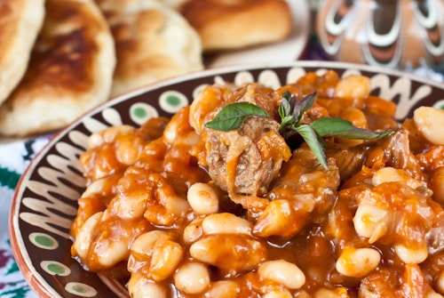
Фасоль — 1.5 ст. (200 мл) белая
Говядина — 700 г
Томатная паста — 100 г
Лук репчатый — 1 шт.
Морковь — 1 шт.
Чеснок — 3 зуб.
Соль — по вкусу
Паприка сладкая — 1 ст.л.
Перец чили — по вкусу
Масло растительное — 3 ст.л.
Приготовление:
Фасоль промыть, залить в большой миске водой и оставить на ночь замачиваться. Убрать весь мусор и промыть еще раз, дать стечь воде. Нарезать мелко лук. В чугунной кастрюле или большом сотейнике разогреть 1.5 ст.л. растительного масла, отправить туда лук. Обжарить на среднем огне до прозрачности и мягкости, помешивая. Натереть морковь на крупной терке, добавить к луку и готовить, помешивая, 3-4 минуты. Нарезать небольшими кусочками мясо. На отдельной сковороде разогреть оставшееся масло, обжарить мясо до румяной корочки. Посолить. В кастрюлю к овощам добавить фасоль, мясо и перемешать.
Добавить томатную пасту и влить столько горячей воды, чтобы укрыла содержимое кастрюли на 1-2 пальца. Закрыть крышкой, готовить 1 ч на медленном огне.
Добавить чили, соль, паприку и перемешать. Выдавить чеснок. Готовить еще 15-20 минут. Если фасоль мягкая, выключить, если нет, готовить еще 20-30 минут.

Фрикадельки с подливой
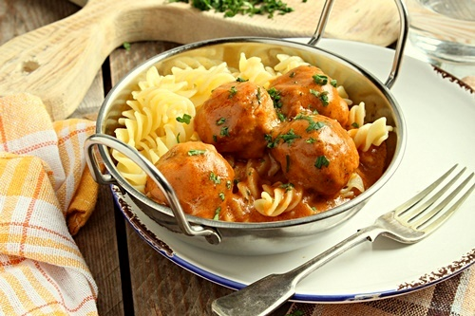
Фарш мясной — 500 г
Лук репчатый — 1 шт. небольшой
Чеснок — 2 зуб.
Батон — 50 г не свежий
Молоко — 30 мл
Соль, перец черный — по вкусу
Петрушка — 1 щепотка сухая
Сухари панировочные — 100 г
Масло растительное — 4 ст.л.
Масло сливочное — 2 ст.л.
Мука — 2 ст.л.
Бульон — 400 мл
Соус — 200 мл томатный
Сливки — 150 мл
Петрушка — по вкусу свежая
Жареная картошка с мясом и грибами
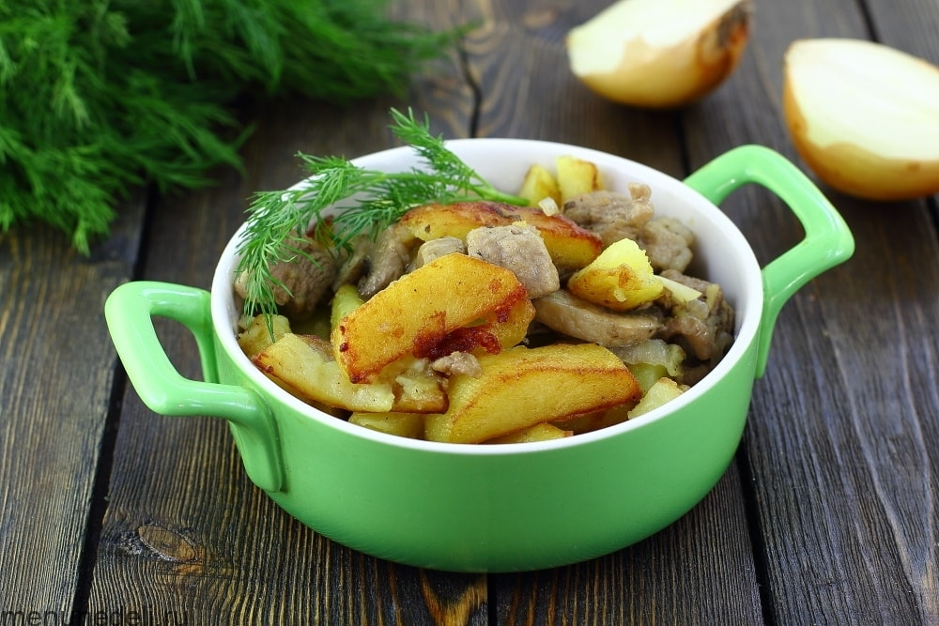
Картофель — 500 г
Мясо (свинина или куриное филе) — 400 г
Шампиньоны — 300 г
Масло подсолнечное — по вкусу
Лук репчатый — 1 шт.
Чеснок — 3 зуб.
Соль — по вкусу
Перец черный — по вкусу молотый
Приготовление:
Картошку очистить, промыть. Нарезать произвольными кусочками. Очистить лук и чеснок. Нарезать лук полукольцами, чеснок – брусочками или колечками. Шампиньоны ополоснуть, обсушить от влаги. Нарезать ломтиками. Нарезать мясо небольшими кусочками.
В сковородке разогреть растительное масло. Добавить мясо. Обжарить 7-10 минут до изменения цвета. Добавить шампиньоны (или отваренные лесные грибы; замороженные грибы заранее разморозить). Перемешать и обжаривать около 10 мин. Добавить лук, перемешать. Жарить на небольшом огне 20-25 минут. В отдельной сковороде подогреть растительное масло. Переложить картошку. Жарить на большом огне, периодически помешивая, до подрумянивания со всех сторон. Добавить к картошке мясо с грибами и дольки чеснока. Уменьшить огонь и жарить до мягкости (минут 15-20). В процессе жарки, если нужно, можно подлить растит. масла или кипятка. Приправить солью и перцем. Обжарить около 2-3 мин и отключить огонь.

Тушеная свинина с луковым соусом
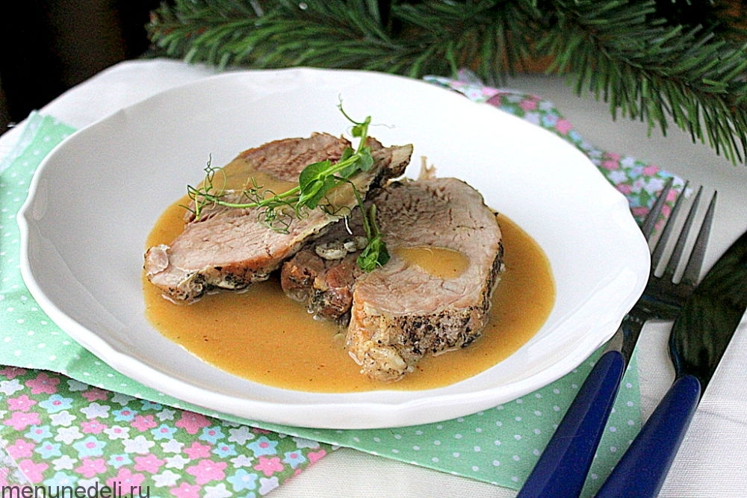
Свинина — 1 кг
Лук репчатый — 250 г
Чеснок — 3 зуб.
Масло сливочное — 1 ст.л.
Мука пшеничная — 1 ст.л.
Майоран — 1 ч.л. сухого
Масло оливковое — 1 ст.л.
Лавровый лист — 1 шт.
Соль — по вкусу
Перец черный — по вкусу Соль — по вкусу
Приготовление:
Лук очистить и порезать полукольцами. Мясо присыпать солью, перцем, майораном, пропущенным через пресс чесноком, полить немного оливковым маслом. Хорошо натереть мясо и дать помариноваться (можно замариновать с вечера). В утятницу выложить лук, лавровый лист и сверху мясо. После нагрева сделать минимальный огонь, плотно закрыть крышкой и тушить около двух часов.
Приготовить заварной соус в стиле бешамель, только вместо молока добавлять получившийся соус (без лука). В кастрюле растопить сливочное масло, всыпать муку, быстро и тщательно перемешать. Понемногу добавлять соус (по 50 г), тщательно перемешивая, чтобы не было комочков. Всего добавить примерно 200 г соуса.
Вылить в кастрюлю к соусу оставшийся луковый соус из утятницы вместе с луком. Все пробить погружным блендером до однородности.
При подаче свинины налить в тарелку соус, сверху выложить кусочек мяса и подать с любым гарниром.

Ячневая каша с мясом
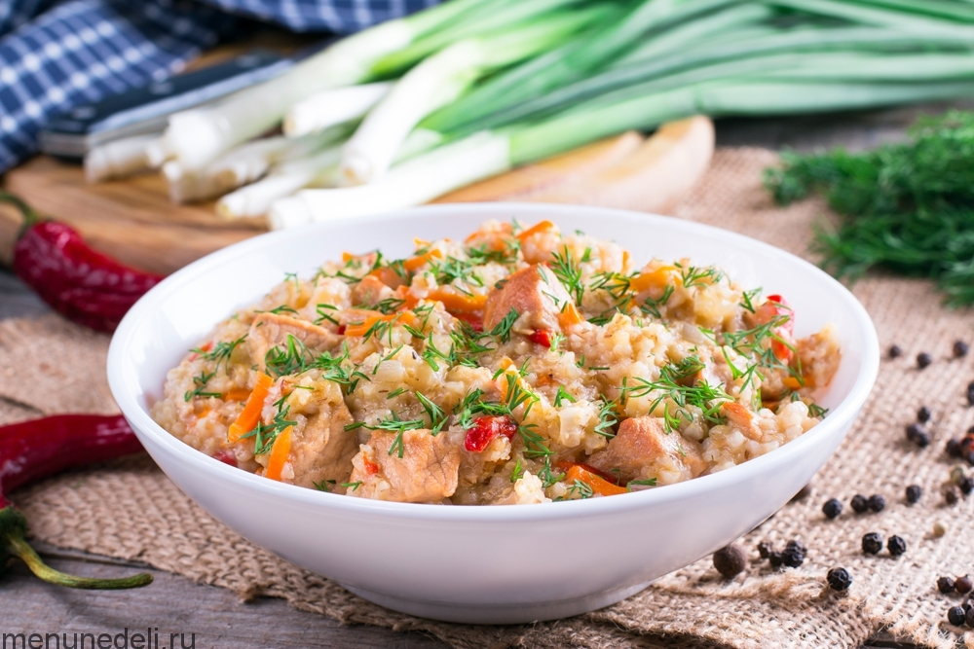
Крупа ячневая — 1 ст. (200 мл)
Мясо (свинина или курица) — 300 г
Лук репчатый — 1 шт.
Морковь — 1 шт.
Перец сладкий — 1 шт.
Вода — 4 ст. (200 мл)
Соль — по вкусу
Перец черный — по вкусу
Масло растительное — 2 ст.л.
Приготовление:
Нарезать мясо небольшими кубиками. Просушить бумажным полотенцем. На сильном огне раскалить растительное масло в кастрюле с толстым дном. Поместить кусочки мяса в масло, сделать огонь ниже среднего и обжарить до появления корочки на мясе.
Залить мясо горячей кипяченой водой (2 ст.), накрыть крышкой, убавить огонь до минимума и тушить минут 30-35. Очистить луковицу и нарезать ее мелким кубиком. Морковь очистить и нарезать соломкой. Нарезать сладкий болгарский перец. Проверить мясо: в кастрюле должна оставаться жидкость, если она выкипела, подлить еще немного горячей воды. Добавить к мясу овощи, черный перец и соль. Тушить под крышкой 5 минут на минимальном огне.
Промыть ячневую крупу. Добавить крупу в кастрюлю к мясу и овощам, залить горячей водой или бульоном. Перемешать, накрыть крышкой и готовить минут 20.
Убрать кастрюлю с огня и оставить еще минут на 10-15 упревать.

Приготовление:
Ломтик батона залить молоком и подержать до размягчения. Очистить лук и чеснок, измельчить. Отправить в фарш. Добавить соль и черный перец, немного сушеной петрушки и батон. Тщательно перемешать и немного отбить - побросать мясную массу с небольшим усилием об стол несколько раз. Сформировать из фарша небольшие фрикадельки. Обвалять их в молотых сухарях. Обжарить в разогретом растит. масле с каждой стороны до образования румяной корочки. В глубоком сотейнике растопить слив. масло, всыпать муку. Постоянно перемешивая венчиком, обжарить муку до коричневого цвета. Добавлять горячий бульон понемногу, тщательно перемешивая венчиком до однородности. Для томатного соуса очистить помидоры от кожицы, нарезать. Переложить в жаровню для выпечки, добавив лук, чеснок, листья базилика и тимьяна, соль, черный перец, немного масла и красного вина. Запечь в духовке 45 мин, измельчить и протереть через сито. Добавить в подливу томатный соус и сливки или сметану. Выложить в подливку обжаренные фрикадельки. Потушить все вместе 10-15 минут, изредка перемешивая.

